**Biểu đồ cộng tác đăng nhập**

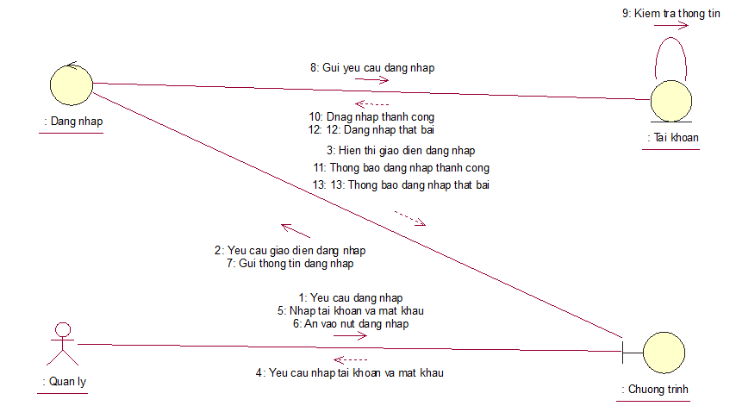

Hình 2.7. Biểu đồ cộng tác đăng nhập.

**Biểu đồ cộng tác đăng xuất**

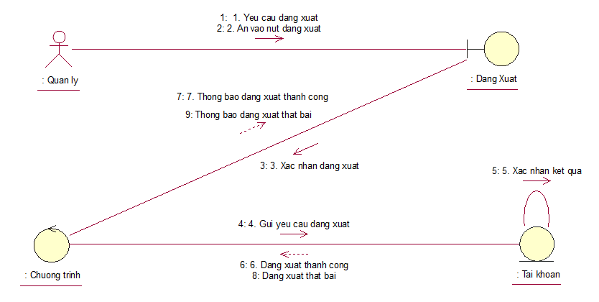

Hình 2.8. Biểu đồ cộng tác đăng xuất.

**Biểu đồ cộng tác chức năng thêm hóa đơn**

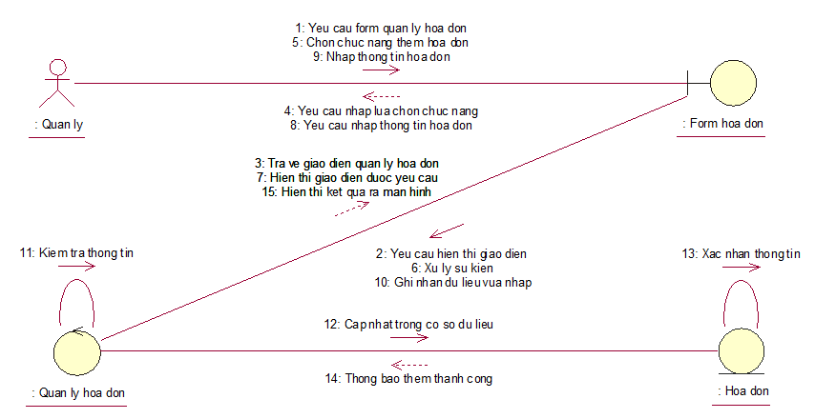

Hình 2.18. Biểu đồ cộng tác thêm hóa đơn.

**Biểu đồ cộng tác chức năng xóa hóa đơn**

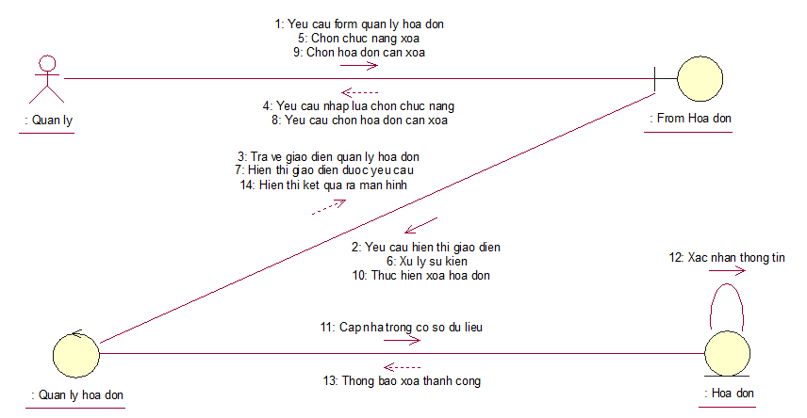

Hình 2.19. Biểu đồ cộng tác xóa hóa đơn.

**Biểu đồ cộng tác chức năng sửa hóa đơn**

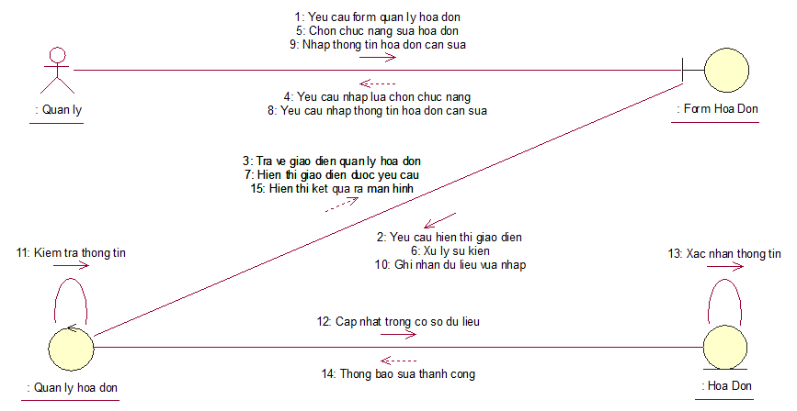

Hình 2.20. Biểu đồ cộng tác sửa hóa đơn.

**Biểu đồ cộng tác chức năng thêm nhà cung cấp.**

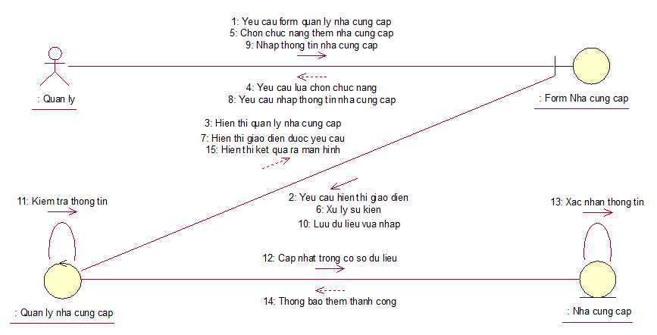

Hình 2.31. Biểu đồ cộng tác thêm nhà cung cấp.

**Biểu đồ cộng tác chức năng xóa nhà cung cấp.**

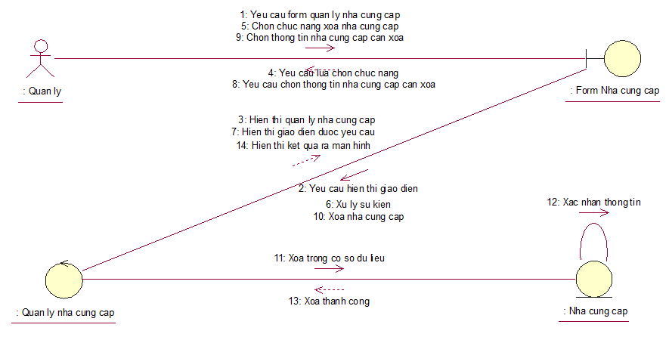

Hình 2.32. Biểu đồ cộng tác xóa nhà cung cấp.

**Biểu đồ cộng tác chức năng sửa nhà cung cấp.**

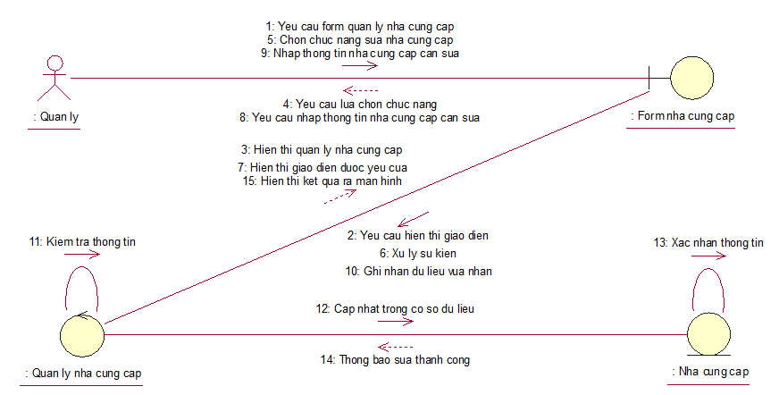

Hình 2.33. Biểu đồ cộng tác sửa nhà cung cấp.

**Biểu đồ cộng tác thêm nhân viên.**

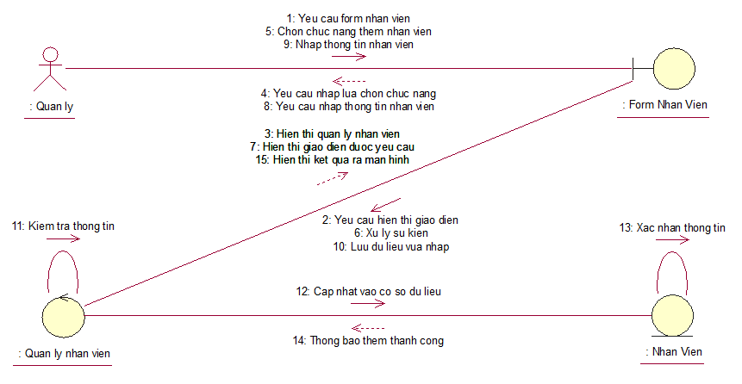

Hình 2.44. Biểu đồ cộng tác thêm nhân viên.

**Biểu đồ cộng tác xóa nhân viên.**

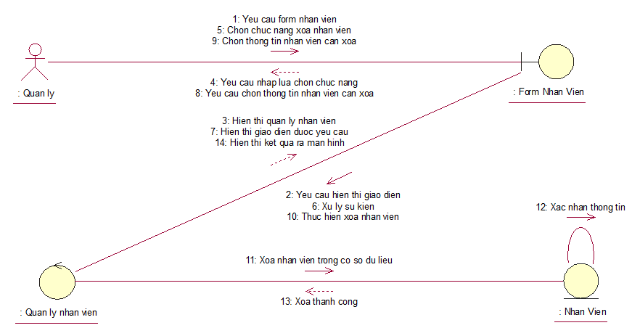

Hình 2.45. Biểu đồ cộng tác xóa nhân viên.

**Biểu đồ cộng tác cập nhật nhân viên.**

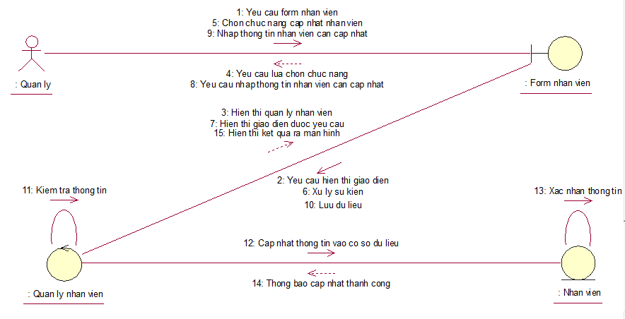

Hình 2.46. Biểu đồ cộng tác sửa nhân viên.

**Biểu đồ cộng tác thêm sản phẩm**

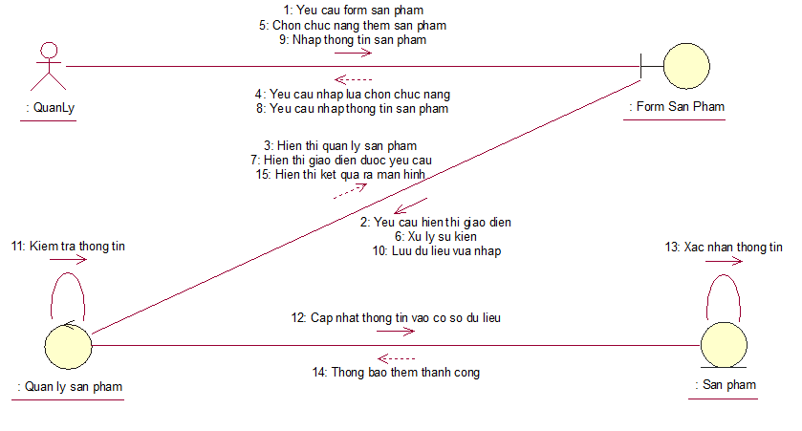

Hình 2.57. Biểu đồ cộng tác thêm sản phẩm.

**Biểu đồ cộng tác xóa sản phẩm**

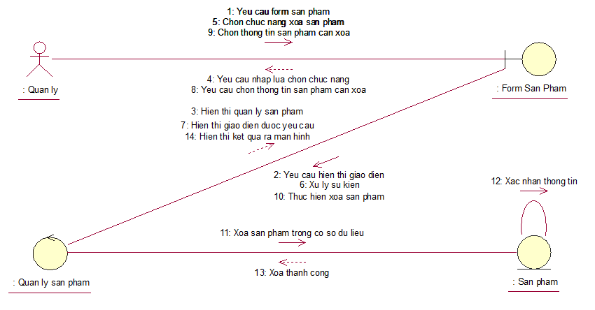

Hình 2.58. Biểu đồ cộng tác xóa sản phẩm.

**Biểu đồ cộng tác sửa sản phẩm**

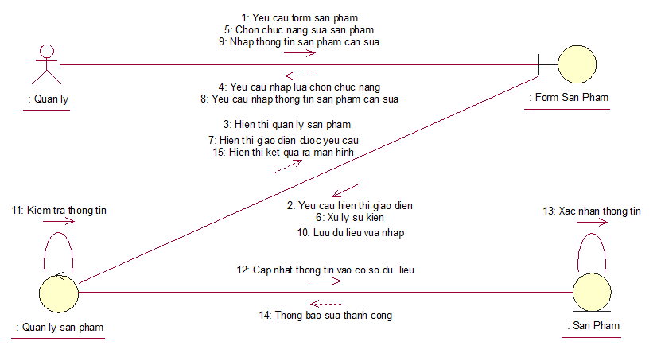

Hình 2.59. Biểu đồ cộng tác sửa sản phẩm.